Parte 1: Descargar los archivos cliente a la computadora de Mike

Paso 1: Acceder al servidor FTP desde la computadora de Mike.

a. Haga clic en Gotham Healthcare Branch y luego haga clic en la computadora Mike.

b. Haga clic en la ficha Escritorio y luego haga clic en Navegador web.

c. Introduzca la URL http://www.cisco.corp y haga clic en Ir.

d. Haga clic en el enlace para descargar la mayoría de los archivos actuales.

¿Qué protocolo se utilizó para acceder a esta página web en el servidor de archivos de respaldo? HTTP

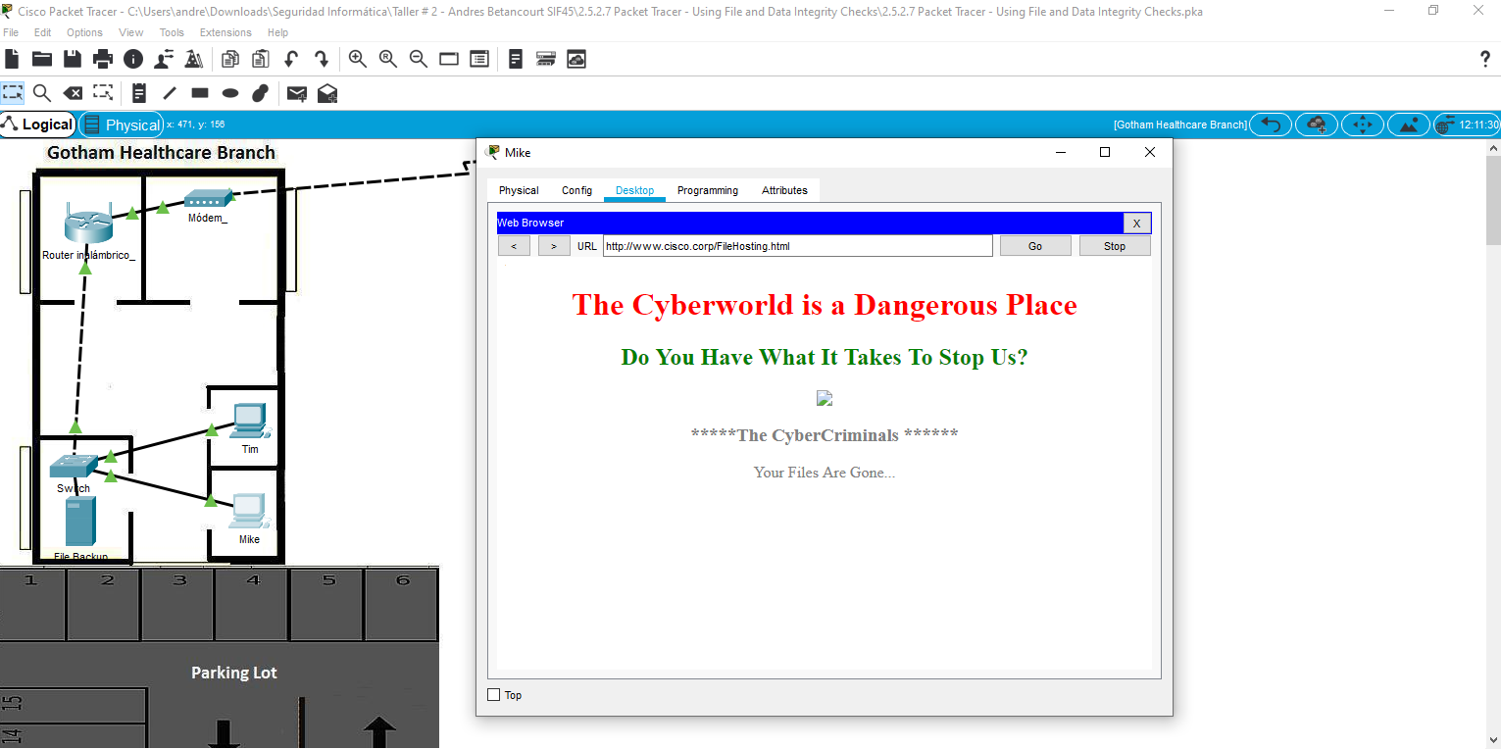

Paso 2: Se ha pirateado el servidor de archivos, notifique a Sally.

a. En el sitio de Gotham Healthcare Branch haga clic en la computadora Mike.

b. Haga clic en la ficha Escritorio y luego haga clic en Correo electrónico.

c. Cree un correo electrónico y envíelo a Sally@cisco.corp y cuéntele sobre el servidor de archivos.

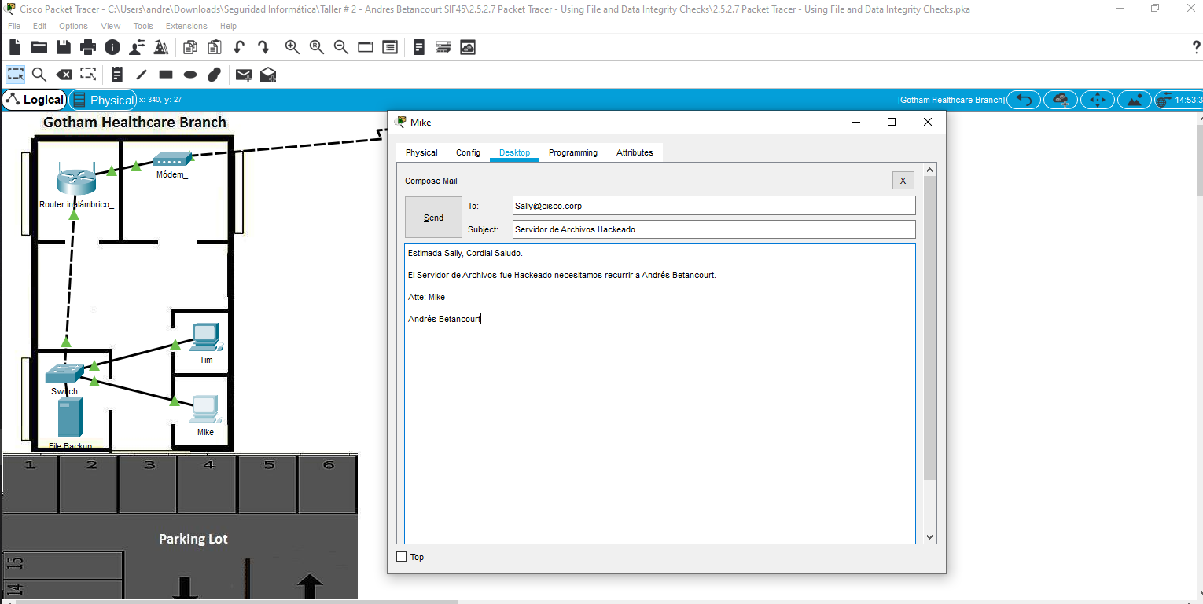

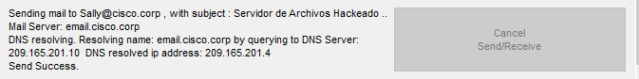

Parte 2: Descargue los archivos cliente del servidor de archivo de

respaldo a la computadora de Mike

Paso 1: Acceda al servidor FTP externo desde la computadora de Mike.

a. En el sitio de Gotham Healthcare Branch haga clic en la computadora Mike.

b. Haga clic en la ficha Escritorio y luego haga clic en Navegador web.

c. Introduzca la URL http://www.cisco2.corp y haga clic en Ir.

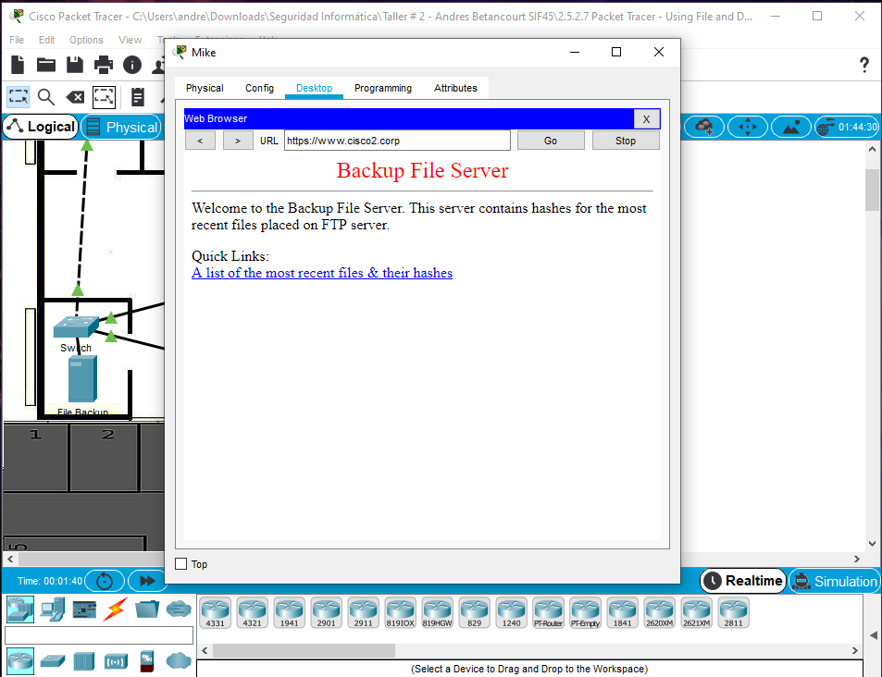

Correción debe ser en https.

d. Haga clic en el enlace para ver los archivos más recientes y sus hashes.

¿Qué protocolo se utilizó para acceder a esta página web en el servidor de archivos de respaldo?

HTTPS

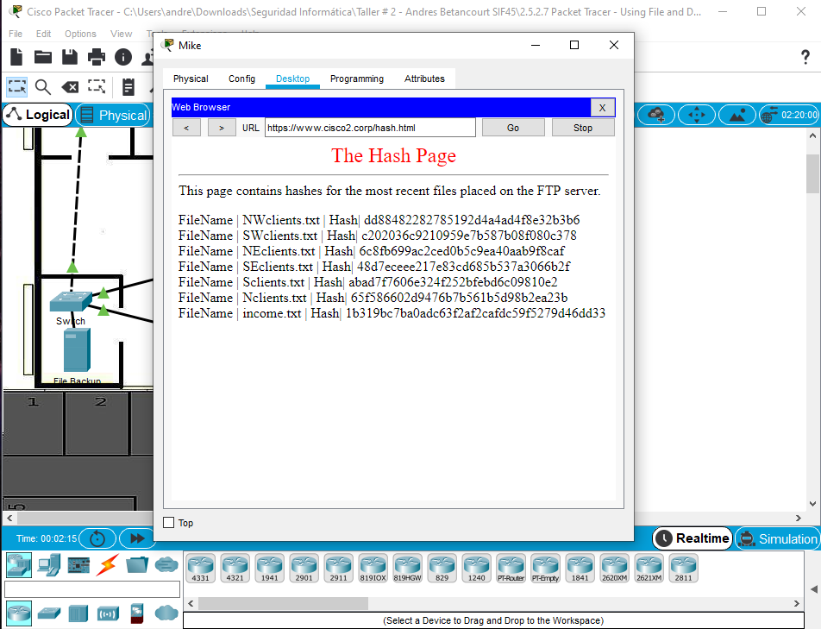

¿Cuáles son los nombres de archivo y los hashes de los archivos cliente en el servidor de respaldo?

(cópielos y péguelos a continuación)

The Hash Page

This page contains hashes for the most recent files placed on the FTP server.

FileName | NWclients.txt | Hash| dd88482282785192d4a4ad4f8e32b3b6

FileName | SWclients.txt | Hash| c202036c9210959e7b587b08f080c378

FileName | NEclients.txt | Hash| 6c8fb699ac2ced0b5c9ea40aab9f8caf

FileName | SEclients.txt | Hash| 48d7eceee217e83cd685b537a3066b2f

FileName | Sclients.txt | Hash| abad7f7606e324f252bfebd6c09810e2

FileName | Nclients.txt | Hash| 65f586602d9476b7b561b5d98b2ea23b

FileName | income.txt | Hash| 1b319bc7ba0adc63f2af2cafdc59f5279d46dd33

Paso 2: Descargue los archivos cliente a la computadora de Mike

a. En el sitio de Gotham Healthcare Branch haga clic en la computadora Mike.

b. Haga clic en la ficha Escritorio y luego haga clic en Petición de ingreso de comando.

c. Conéctese al servidor de Archivos de respaldo al introducir ftp www.cisco2.corp en la petición de ingreso de comandos.

d. Introduzca el nombre de usuario de mike y la contraseña cisco123.

e. En el indicadorftp>, introduzca el comando dir para ver los archivos actuales almacenados en el servidor FTP remoto.

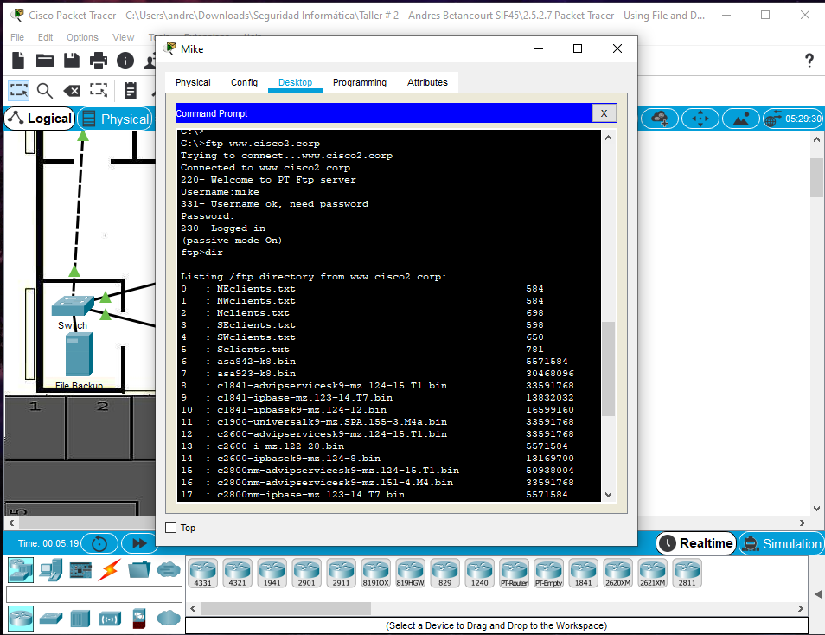

f. Descargue los seis archivos cliente (NEclients.txt, NWclients.txt, Nclients.txt, SEclients.txt, SWclients.txt,

y Sclients.txt) a la computadora de Mike al introducir el comando get FILENAME.txt y reemplazar el

NOMBRE DE ARCHIVO por uno de los seis nombres de archivo de clientes.

g. Después de descargar todos los archivos, introduzca el comando quit en el indicador ftp>.

h. En el indicador PC>, introduzca el comando dir y verifique que los archivos cliente ahora se encuentren en la computadora de Mike.

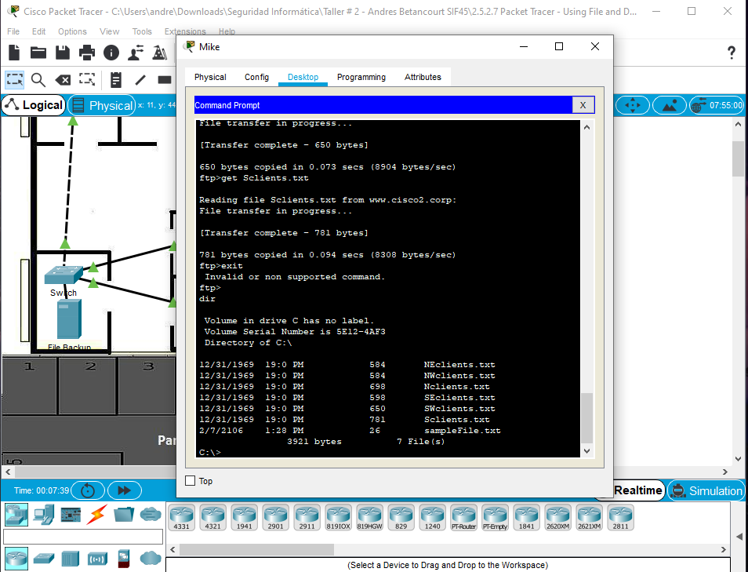

Paso 1: Marque los hashes en los archivos cliente de la computadora de Mike.

a. En el sitio de Gotham Healthcare Branch haga clic en la computadora Mike.

b. Haga clic en la ficha Escritorio y luego haga clic en Editor de texto.

c. En la ventana del editor de texto, haga clic en Archivo > Abrir.

d. Haga clic en el primer documento NEclients.txt y luego haga clic en Aceptar.

e. Copie todo el contenido del documento de texto.

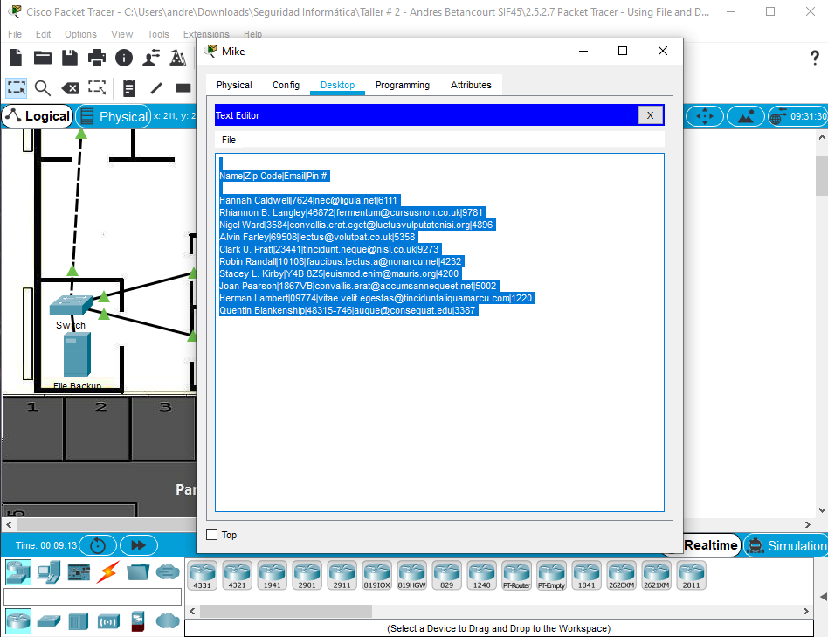

f. Abra un navegador web en su computadora personal y desplácese al sitio web

https://www.tools4noobs.com/online_tools/hash/

g. Haga clic en el espacio en blanco y péguelo en el contenido del documento de texto. Asegúrese de que

el algoritmo se establezca en md2. Haga clic en ¡hash esto!.

h. Para asegurarse de que el archivo no se haya alterado, comparará el hash resultante con el nombre de archivo o la información de hash que encontró en el Paso 1 de la Parte 2.

i. Repita los pasos d a h para cada archivo cliente y compare el hash generado con el hash original que se

muestra en el Paso 1 de la Parte 2.

Obtenido Original

NEClients.txt - 6c8fb699ac2ced0b5c9ea40aab9f8caf - 6c8fb699ac2ced0b5c9ea40aab9f8caf

NWclients.txt - dd88482282785192d4a4ad4f8e32b3b6 - dd88482282785192d4a4ad4f8e32b3b6

Nclients.txt - 65f586602d9476b7b561b5d98b2ea23b - 65f586602d9476b7b561b5d98b2ea23b

SEclients.txt - 99d4c9281993ff4fe4b8e92022224015 - 48d7eceee217e83cd685b537a3066b2f

SWclients.txt - c202036c9210959e7b587b08f080c378 - c202036c9210959e7b587b08f080c378

Sclients.txt - abad7f7606e324f252bfebd6c09810e2 - abad7f7606e324f252bfebd6c09810e2

¿Qué archivo se manipuló y tiene un hash incorrecto?

El archivo que tiene un Hash incorrecto es SEclients.txt su hash es 99d4c9281993ff4fe4b8e92022224015 pero el que esta registrado es 48d7eceee217e83cd685b537a3066b2f

Paso 2: Descargue el archivo sospechoso en la computadora de Sally.

a. Haga clic en el sitio Metropolis Bank HQ y luego haga clic en la computadora Sally.

b. Haga clic en la ficha Escritorio y luego haga clic en Petición de ingreso de comando.

c. Conéctese al servidor de Archivos de respaldo al introducir ftp www.cisco2.corp en la petición de

ingreso de comandos.

d. Introduzca el nombre de usuario de sally y la contraseña cisco123.

e. En el indicadorftp>, introduzca el comando dir para ver los archivos actuales almacenados en el servidor FTP remoto.

f. Descargue el archivo que se encontró alterado en el Paso 1 de la Parte 3.

g. En el indicador ftp>, introduzca el comando quit.

h. En el indicador PC>, introduzca el comando dir y verifique que el archivo cliente alterado ahora se encuentre en la computadora de Sally para un análisis posterior.

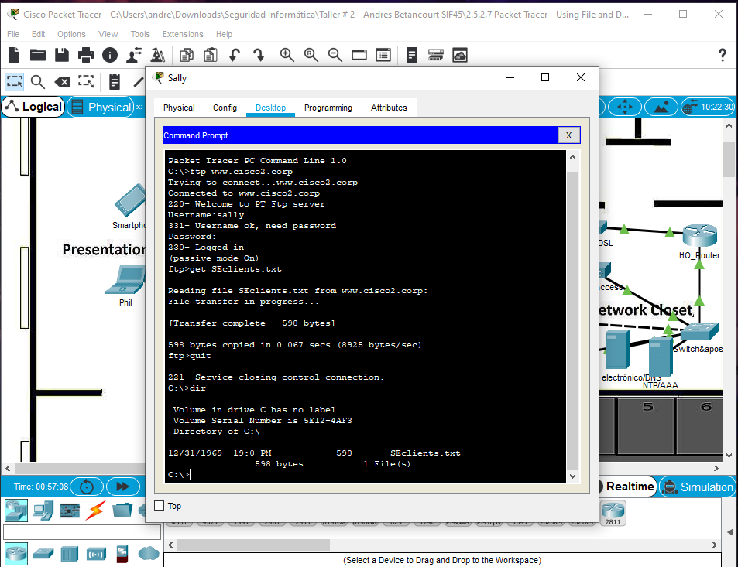

Parte 4: Verificar la integridad de los archivos imprescindibles mediante

HMAC

Paso 1: Calcule el HMAC de un archivo esencial.

a. En el sitio Metropolis Bank HQ , haga clic en la computadora Bob.

b. Haga clic en la ficha Escritorio y luego haga clic en Petición de ingreso de comando.

c. En el indicador PC>, introduzca el comando dir y verifique que el archivo esencial de nombre income.txt ahora se encuentre en la computadora de Bob

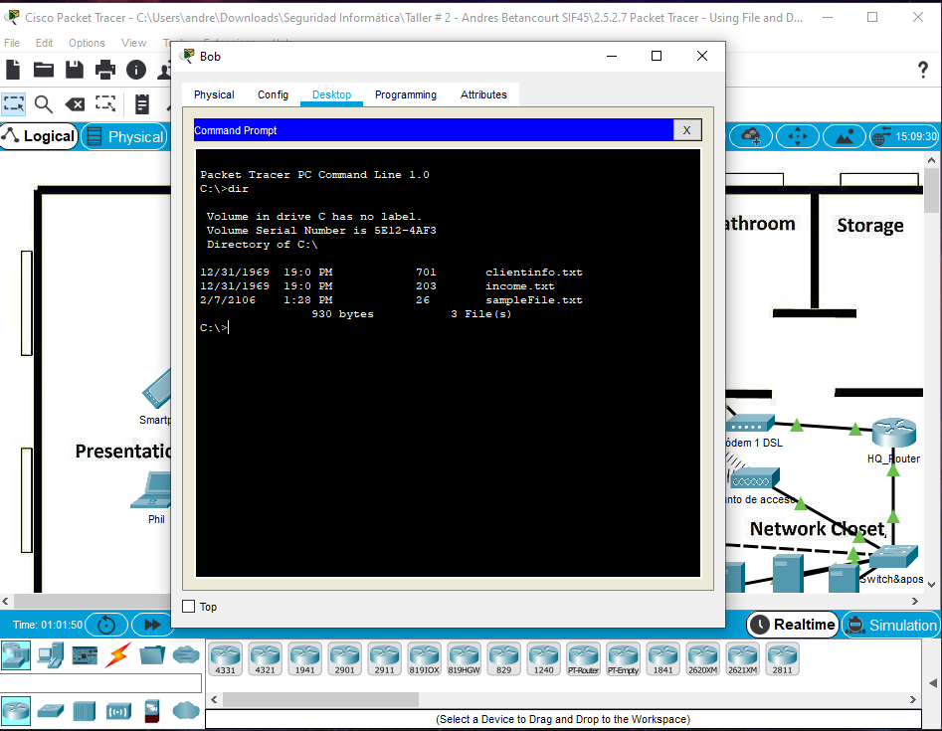

d. En la ficha Escritorio, haga clic en Editor de texto.

e. En la ventana del editor de texto, haga clic en Archivo > Abrir.

f. Haga clic en el documento income.txt y luego haga clic en Aceptar.

g. Copie todo el contenido del documento de texto.



h. Abra un navegador web en su computadora personal y desplácese al sitio web

http://www.freeformatter.com/hmac-generator.html

i. Haga clic en el espacio en blanco y péguelo en el contenido del documento de texto. Introduzca la

contraseña secreta cisco123. Asegúrese de que el algoritmo se establezca en SHA1. Haga clic en

Calcular HMAC.

¿Cuál es el HMAC calculado para el contenido del archivo?

1b319bc7ba0adc63f2af2cafdc59f5279d46dd33

¿Por qué el uso de HMAC es más seguro que el hash general?

HMAC incluye una contraseña secreta, por eso es más seguro.

Paso 2: Verifique el HMAC calculado.

a. En el sitio Metropolis Bank HQ , haga clic en la computadora Bob.

b. Haga clic en la ficha Escritorio y luego haga clic en Navegador web.

c. Introduzca la URL http://www.cisco2.corp y haga clic en Ir.

d. Haga clic en el enlace para ver los archivos más recientes y sus hashes.

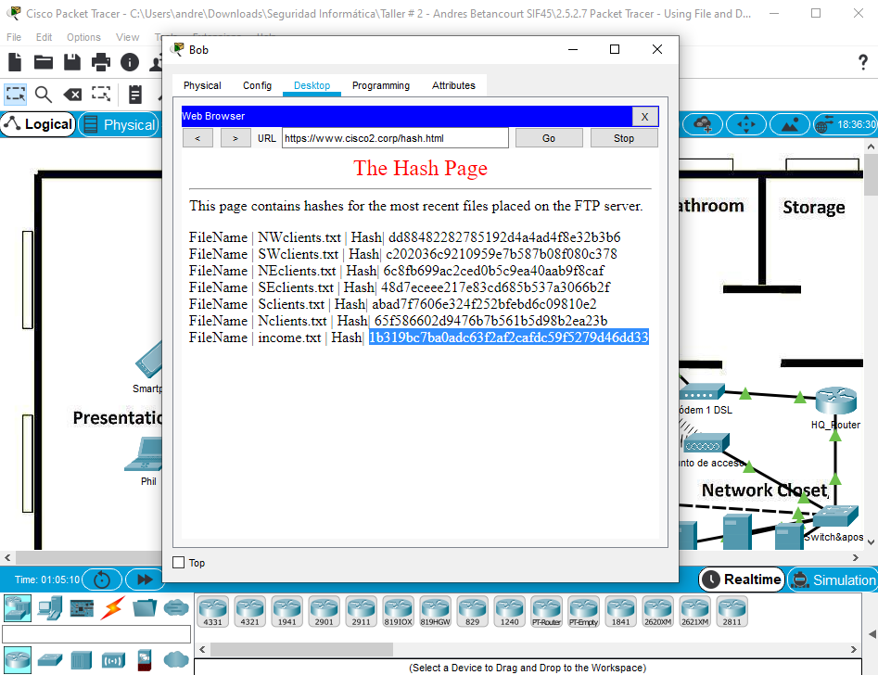

¿Coincide el hash HMAC con el archivo income.txt?

Sí, coincide 1b319bc7ba0adc63f2af2cafdc59f5279d46dd33

